Senderismo: domingo 16 de junio.

El Chorro de Navafría.

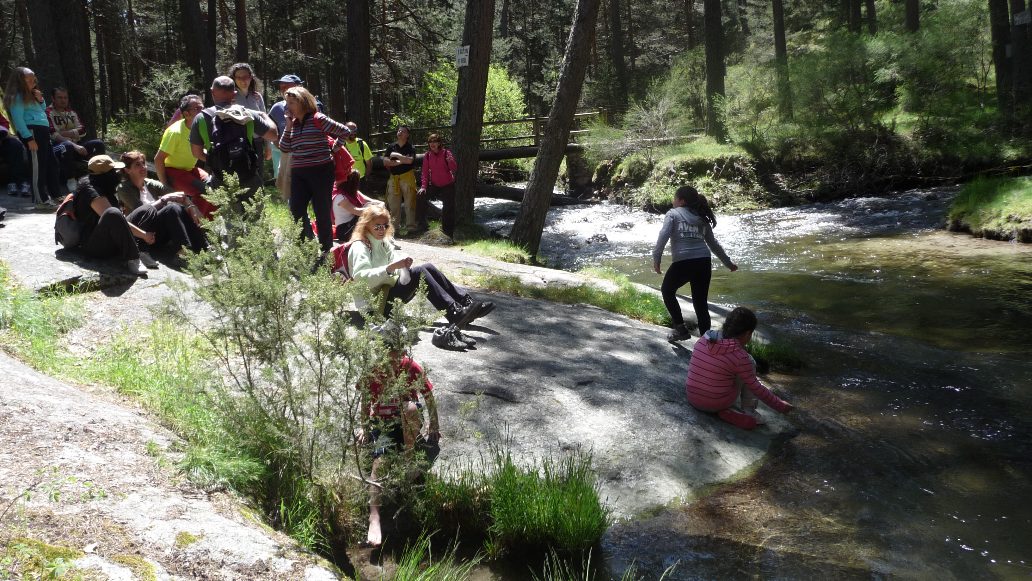
Un descanso en la confluencia del arroyo del Paular con el Minguete y el Telégrafo.

Viene el buen tiempo y nos dirigimos a aguas bravas, a la espectacular cascada de El Chorro, en el río Cega. Un lugar magnífico para cerrar esta serie de paseos dominicales.
Antes visitaremos la Presa del Ceguilla, donde se nos unirá D. Álvaro Cañón, para explicarnos algunos detalles de interés.

Puntos de encuentro:10:00 Puerta Principal del Colegio
10:45 Presa del Ceguilla (Dirección Puerto de Navafría/Lozoya).
Recorrido: Visita de la presa, traslado en coche hasta el área recreativa y paseo hasta El
Chorro. Después podremos decidir si es suficiente, o si ampliamos la ruta.

Se plantea esta vez una salida de mayor duración, con comida en la zona recreativa y tarde de campo para quienes así lo deseen.
Así pues, es una propuesta totalmente abierta en lo que se refiere a la longitud/grado de dificultad del paseo, y al tiempo de estancia.
Confiamos en que os sea posible acudir. Parece que la climatología nos invita a esta jornada de convivencia. Os esperamos.

Víctor López – Miguel Ángel Nogales

